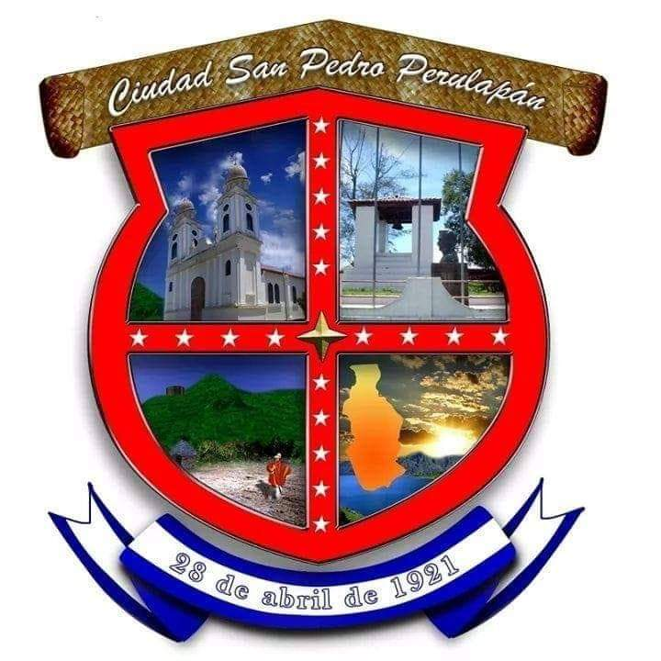
Alcaldía Municipal San Pedro Perulapán,
Departamento De Cuscatlán
UNIDAD DE PROYECCION SOCIAL Y PARTICIPACION CIUDADANA
ACTA DE INAGURACION DE PROYECTO:
San Francisco
MUNICIPIO DE SAN PEDRO PERULAPAN, DEPARTAMENTO DE CUSCATLAN:
En el sector los dos olivos del municipio de San Pedro Perulapán, Departamento de Cuscatlán, a las 16:00 horas del día 04 de abril del dos mil diecinueve.
Se desarrolló la inauguración de la pavimentación de la calle de cantón san francisco en el caserío los dos olivos. En donde se contó con la presencia del señor alcalde y miembros de la comunidad.

La agenta que se desarrolló para la inauguración fue la siguiente:
- Saludo
- Oración
- Himno nacional
- Palabras de aperturas
- Participación del alcalde coronel Oswald Sibrian Miranda.
- Palabras del señor síndico municipal
- Palabras de cierre

El las palabras del señor alcalde se señalaron los montos y los procesos como fue asignado el proyecto para garantizar la transparencia de la municipalidad.
En la inauguración se contó con 300 personas de la comunidad.

POR LO QUE DEJAMOS EL PRESENTE INFORME A CONSIDERACION DE LAS AUTORIDADES COMPETENTES.

F: ______________________ F:____________________
VICTOR SANTOS MIGUEL ORELLANA
PROMOTOR JEFE DE PROYECCION

SE ANEXAN FOTOS DEL PRESENTE EVENTO.

